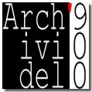


Milano, Via Montevideo n° 9 cap. 20144 t/f 02. 89 42 30 50 e-mail: libreria@archivi900.com web: www.archivi900.com
10° anniversario di fondazione

Venerdì 21 novembre ore 18,30

L’Associazione culturale Archivi del ‘900 e il CISP- Centro Italiano Sviluppo Psicologia presentano il secondo incontro del ciclo:
BIBLIOTERAPIA

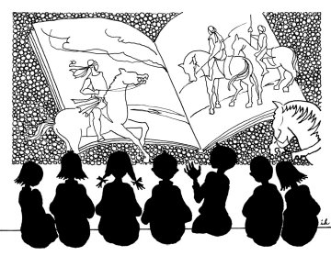
Leggere ai bambini
Avvicinare i bambini ai libri e alla lettura può rappresentare un importante dono da parte di chi educa, genitore o insegnante che sia.
Leggere o raccontare è fantasia, creatività, evasione, relazione, svago.
E' una possibilità per sviluppare gusti, opinioni, abilità linguistiche e cognitive in modo divertente. Consente di isolarsi dagli stimoli a volte eccessivi in cui bambini e ragazzi sono immersi per ritrovare un contatto con se stessi e con l'altro che legge per loro. Sui benefici della lettura, su come favorire l'approccio al libro e cosa leggere, ne parliamo con:

Dott.ssa Barbara Rossi, psicologa psicoterapeuta, formatrice, presidente onorario del CISP, scrittrice
Dott.ssa Simona Di Carlo, psicologa psicoterapeuta, formatrice
Dott.ssa Flavia Cazzola, insegnante di scuola materna
La serata sarà accompagnata da letture di testi a cura dell’attrice Claudia Liuzzi, e allietata da alcuni giovani musicisti

